«СОГЛАСОВАНО»  Глава администрации  Янтиковского района  ________В.А. Ванерке  «___» _________2015 г.  «СОГЛАСОВАНО»  Начальник ОГИБДД  МО МВД РФ «Урмарский»  _________А.Ю. Кондратьев  «___» ________2015 г. | «УТВЕРЖДАЮ»  Директор МБОУ ДОД «ДЮЦ ТР»  Янтиковского района  _____________Л.П. Гурина  «____» __________2015 г.

ПАСПОРТ
дорожной безопасности образовательного учреждения Муниципальное бюджетное образовательное учреждение дополнительного образования детей
«Детско-юношеский центр творческого развития»

с. Янтиково, 2015

Общие сведения
Муниципальное бюджетное образовательное учреждение дополнительного образования детей «Детско-юношеский центр творческого развития» Янтиковского района Чувашской Республики

Тип ОУ Учреждение дополнительного образования

Юридический адрес ОУ: 429290, Чувашская Республика, Янтиковский
район, с. Янтиково, пр. Ленина, 22

Фактический адрес ОУ: 429290, Чувашская Республика, Янтиковский
район, с. Янтиково, пр. Ленина, 22

Руководитель ОУ:
Директор Гурина Лина Павловна 8 (83548) 2-12-61

Ответственные работники
муниципального органа
образования Начальник хозяйственно-эксплуатационной группы
Кузьмина Людмила Геннадьевна 8 (83548) 2-12-61

Ответственные от Начальник ОГИБДД МО МВД РФ
Госавтоинспекции «Урмарский» капитан полиции
Кондратьев Алексей Юрьевич
Руководитель ЮИД Михайлов Юрий Витальевич

Количество учащихся 225
Наличие уголка по БДД имеется, кабинет «Юные инспектора движения»
Наличие класса по БДД имеется, кабинет «Юные инспектора движения»
Наличие автогородка (площадки) по БДД не имеется
Наличие автобуса в ОУ не имеется

Количество отрядов ЮИД 3

Количество детей в отрядах ЮИД 40

Телефоны оперативных служб:

Отдел образования администрации Янтиковского района -2-12-61

ОГИБДД МО МВД РФ «Урмарский» - 02

МЧС – 01

Медицина-03

Содержание
- СПРАВОЧНЫЕ ДАННЫЕ:
- ПЛАН – СХЕМА РАЙОНА РАСПОЛОЖЕНИЯ МБОУ ДОД «ДЕТСКО-ЮНОШЕСКИЙ ЦЕНТР ТВОРЧЕСКОГО РАЗВТИЯ», ПУТИ ДВИЖЕНИЯ ТРАНСПОРТНЫХ СРЕДСТВ И ДЕТЕЙ (ВОСПИТАННИКОВ)
- ПРИЛОЖЕНИЕ К ПАСПОРТУ МЕТОДИЧЕСКИХ И
НОРМАТИВНЫХ ДОКУМЕНТОВ:
ПАМЯТКА ДЛЯ ОРГАНИЗАЦИИ ОБРАЗОВАТЕЛЬНОГО УЧРЕЖДЕНИЯ

ПРИМЕРНЫЙ ПЛАН РАБОТЫ ПОДРАЗДЕЛЕНИЯ ПРОПАГАНДЫ ГОСАВТОИНСПЕКЦИИ С ОБРАЗОВАТЕЛЬНЫМ УЧРЕЖДЕНИЕМ ПО ПРОФИЛАКТИКЕ ДЕТСКОГО ДОРОЖНО-ТРАНСПОРТНОГО ТРАВМАТИЗМА

ДОКУМЕНТАЦИЯ ДЛЯ РАБОТЫ ОБРАЗОВАТЕЛЬНЫХ УЧРЕЖДЕНИЙ ПО ИЗУЧЕНИЮ ПРАВИЛ ДОРОЖНОГО ДВИЖЕНИЯ И ПРЕДУПРЕЖДЕНИЮ ДОРОЖНО-ТРАНСПОРТНОГО ТРАВМАТИЗМА

ПАМЯТКА ДЛЯ ПЕДАГОГА НЕОБХОДИМО УЧИТЬ!

ВЫПИСКА ИЗ ПРАВИЛ ДОРОЖНОГО ДВИЖЕНИЯ РОССИЙСКОЙ ФЕДЕРАЦИИ

ТЕХНОЛОГИЯ ПРОВЕДЕНИЯ «МИНУТКИ» ПО БЕЗОПАСНОСТИ ДВИЖЕНИЯ

ПРИМЕРНОЕ ПОЛОЖЕНИЕ ОБ ОТРЯДАХ ЮНЫХ ИНСПЕКТОРОВ ДВИЖЕНИЯ (ЮИД)

КАБИНЕТ ПО ПРАВИЛАМ ДОРОЖНОГО ДВИЖЕНИЯ

ОБОРУДОВАНИЕ КАБИНЕТА ПО ПРАВИЛАМ ДВИЖЕНИЯ

ПЛАН – СХЕМА РАЙОНА РАСПОЛОЖЕНИЯ МБОУ ДОД «ДЕТСКО-ЮНОШЕСКИЙ ЦЕНТР ТВОРЧЕСКОГО РАЗВТИЯ», ПУТИ ДВИЖЕНИЯ ТРАНСПОРТНЫХ СРЕДСТВ И ДЕТЕЙ (ВОСПИТАННИКОВ)

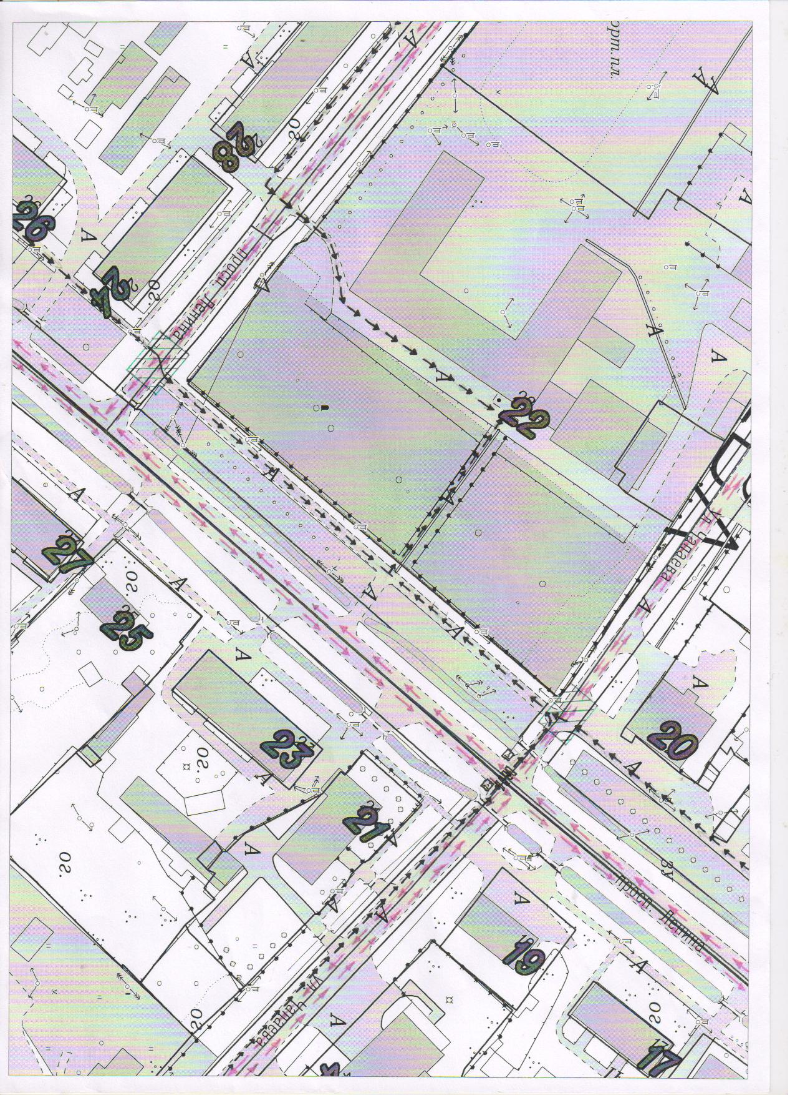

Движение транспортных средств
Движение детей
Опасные участки

ПАМЯТКА ДЛЯ АДМИНИСТРАЦИИ ОБРАЗОВАТЕЛЬНОГО УЧРЕЖДЕНИЯ

При планировании мероприятий должны быть предусмотрены:
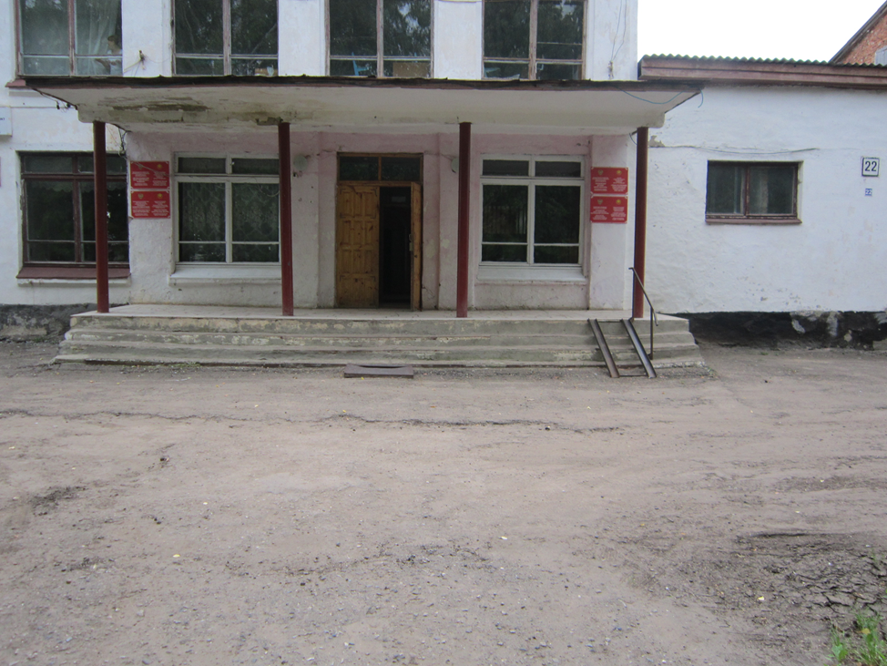
1. Работа с субъектами
воспитательного процесса:
преподавателями ОБЖ, классными руководителями, воспитателями ГПД, педагогами дополнительного образования, руководителями отрядов ЮИД по оказанию им методической помощи в проведении разнообразных форм проведения мероприятий по изучению Правил дорожного движения.
2. Активизация работы по предупреждению несчастных случаев с детьми
на улице, организация работы отряда ЮИД по разъяснению среди школьников
Правил поведения в общественных местах и предупреждению нарушений
Правил дорожного движения.
3. Создание и оборудование уголков (кабинетов) по безопасности
движения, изготовление стендов, макетов улиц, перекрестков, светофоров,
разработка методических, дидактических материалов и пособий для занятий со школьниками.
4. Создание специальных площадок (атрибутов для занятий в помещении) для практических занятий по Правилам дорожного движения.
5. Включение в программу по дополнительному образованию работы творческого объединения учащихся по изучению ПДД.
6. Работа с родителями по разъяснению Правил дорожного движения, проведение разных форм: собрания, конференции, совместные игровые программы, выставки-конкурсы творческих работ (рисунки, поделки).
7. Пропаганда Правил дорожного движения через районную печать,
школьную стенную печать, видеофильмы,
участие в районных и республиканских творческих конкурсах (рисунки, плакаты, сочинения, совместные работы детей и родителей, конспекты тематических уроков и занятий; методических разработок по проведению игровых программ, викторин, игр и др.). Оформление методической копилки по организации и проведению месячника «Внимание, дети!». Постоянный контакт администрации образовательного учреждения с инспектором ОГИБДД МО МВД РФ «Урмарский» - необходимое условие плодотворной работы по изучению Правил дорожного движения и профилактики детского дорожно-транспортного травматизма.

ПРИМЕРНЫЙ ПЛАН РАБОТЫ ПОДРАЗДЕЛЕНИЯ ПРОПАГАНДЫ
ГОСАВТОИНСПЕКЦИИ С ОБРАЗОВАТЕЛЬНЫМ УЧРЕЖДЕНИЕМ ПО ПРОФИЛАКТИКЕ ДЕТСКОГО ДОРОЖНО-

ТРАНСПОРТНОГО ТРАВМАТИЗМА.
№ | Мероприятие | Срок |  |  | Исполнители |  | Участники
По реализации функции анализа
1 | Проведение анализа статистики по ДТП с  участием детей,  причин и условий,  способствующих  возникновению ДТП;  анализа результатов  проводимых мероприятий по  профилактике ДДТТ;  подготовка аналитических  справок, отчетов в  различные инстанции, администрацию района, орган управления образованием, образовательные учреждения и т.д. | Ежемесячно |  |  | Подразделение  ГИБДД района.
Реализация организационных функций по профилактике ДДТТ

 | Создание отряда ЮИД и организация его работы | В течение учебного года |  | Инспекторы  ГИБДД,  инструктор по  безопасности  дорожного  движения  общеобразовательного  учреждения |  |  |  | Учащиеся 5-7 классов
 | Проведение различных профилактических мероприятий во внеурочное время: конкурсов, викторин, КВН, тематических утренников, театрализованных представлений, соревнований «Безопасное колесо» и т.д. | В течение года |  | Инспекторы  ГИБДД,  инструктор  общеобразовательного  учреждения по безопасности движения, педагоги, штаб отряда ЮИД, члены отряда  ЮИД |  |  |  | Воспитанники с приглашением  учащихся  других  общеобразовательных  учреждений
 | Выявление учащихся-нарушителей ПДД и проведение с ними профилактических бесед | В течении года |  | Инспекторы  ГИБДД,  инструктор  общеобразовательного  учреждения по безопасности движения, педагоги |  |  |  | Учащиеся 1-11  классов
 | Организация и проведение  профилактики ДДТТ в детском  оздоровительном лагере на базе общеобразовательного учреждения (при его наличии) | июнь |  | Инспекторы ГИБДД, педагоги общеобразовательного  учреждения, воспитатели детских  оздоровительных лагерей, члены отрядов ЮИД |  |  |  | 1-8 класс
 | Организация и участие в проведении операций: «Внимание -дети!», «Скоро в школу!», «Осенние каникулы», «Зимние каникулы», «Весенние каникулы»,  «Здравствуй, лето!» (по специально разработанным планам) | сентябрь-июнь |  | Инспекторы  ГИБДД,  инструктор  общеобразовательного  учреждения по  безопасности  движения,  классные  руководители |  |  |  | 1 -11 класс
 | Проведение в учреждениях дополнительного образования бесед с учащимися разного возраста и их родителям по соблюдению правил дорожного движения | В течение года |  | Инспекторы ГИБДД, педагоги учреждений дополнительного образования |  |  |  | Учащиеся  разного  возраста,  посещающие  учреждения  дополнительного  образования
Оказание подразделением ГИБДД методической помощи образовательному учреждению
 | Оказание  методической помощи в оформлении «уголков безопасности» | В течение учебного года | Инспекторы  ГИБДД,  Инструктор общеобразовательного  учреждения по БДД
 | Разработка схемы маршрута безопасного движения учащихся в микрорайоне | Перед началом учебного года | Инспекторы ГИБДД

ДОКУМЕНТАЦИЯ ДЛЯ РАБОТЫ ОБРАЗОВАТЕЛЬНЫХ УЧРЕЖДЕНИЙ ПО ИЗУЧЕНИЮ ПРАВИЛ ДОРОЖНОГО ДВИЖЕНИЯ И ПРЕДУПРЕЖДЕНИЮ

ДОРОЖНО-ТРАНСПОРТНОГО ТРАВМАТИЗМА

- Совместный план работы образовательного учреждения и ОГИБДД МО МВД «Урмарский» по Янтиковскому району.
- Календарно-тематическое планирование по предметам с использованием материалов «Программы по профилактике детского дорожно-транспортного травматизма и изучению Правил дорожного - движения».
- План-график проведения бесед, инструктажей с учащимися.
- Комплексное планирование месячника «Внимание - дети!».
- Информационный материал о формах работы с учащимися: классных руководителей по изучению ПДД; преподавателей ОБЖ; воспитателей ГПД.
- Циклограмма внеклассной деятельности по данной проблеме: творческие конкурсы учащихся по литературе, изобразительной деятельности, технологии, прикладному творчеству; совместные творческие работы учащихся и педагогов, учащихся и родителей; выставки-конкурсы дидактических материалов учителей-предметников, педагогов ОБЖ, классных руководителей, воспитателей ГПД; конкурсы творческих методических материалов педагогов: конспектов уроков, сценариев мероприятий, дни открытых мероприятий внутри школы.
7. Методическая копилка: разработки методических мероприятий для классных руководителей; материалы для проведения «Дня профилактики»; информационный материал по проведению кратковременных занятий «минутка» в группе продленного дня; информационный материал «Работа с родителями»; программа работы творческого объединения учащихся «Юный инспектор».

ПАМЯТКА ДЛЯ ПЕДАГОГА НЕОБХОДИМО УЧИТЬ!
- Жди, пока автобус или другое транспортное средство отъедет на безопасное расстояние, или переходи в другом месте, где дорога хорошо просматривается в обе стороны.
- Прежде чем перейти дорогу, остановись, посмотри налево и на право, потом еще раз налево, и, убедившись в безопасности, переходи дорогу, постоянно контролируя ситуацию.
- Красный сигнал светофора - запрещающий, так как с другой стороны горит зеленый для машин. Желтый - знак внимания, предупреждающий о смене сигналов светофора. Для пешехода желтый сигнал также является запрещающим, так как на желтый сигнал машинам разрешено закончить проезд перекрестка. Зеленый разрешает движение, но, прежде чем выйти на проезжую часть дороги, необходимо убедиться в том, что все машины остановились. Желтый мигающий сигнал светофора информирует о том, что перекресток нерегулируемый. Поэтому, прежде чем перейти дорогу, убедитесь в собственной безопасности.
- Необходимо рассчитать переход так, чтобы не останавливаться на середине дороги. Но если уже попал в такую ситуацию, то стой на середине дороги, на осевой линии, разделяющей транспортные потоки противоположных направлений, или на «направляющем островке», и не делай шаги ни вперед, ни назад, не оценив ситуацию, чтобы водитель успел принять решение, как лучше тебя объехать.
- Выходя из подъезда, уже будь внимателен и осторожен. Играй подальше от дороги, там, где нет машин.
- Не используйте для показа старые знаки на желтом фоне.
- Не путайте группы знаков, правильно называйте дорожные знаки и информацию, которую несет в себе тот или иной дорожный знак. Например, часто путают значение знаков 1.20 и 5.16.1. Они оба имеют одинаковое название «Пешеходный переход», но знак 1.20 (треугольный с красной каймой) относится к группе предупреждающих знаков и предупреждает водителя, что впереди - знак 5.16.1 и пешеходный переход. А знак 5.16.1 (квадратный синий), имеющий то же название, относится к группе информационно-указательных и указывает пешеходам, что через дорогу надо переходить именно здесь.
- Необходимо начинать обучение детей со знаков, актуальных для юных участников дорожного движения. В первую очередь, дети должны знать значение знаков: «Пешеходный переход» (подземный и надземный), «Движение пешеходов запрещено», «Пешеходная дорожка», «Дети», «Движение на велосипедах запрещено», «Пересечение с велосипедной дорожкой», «Велосипедная дорожка».
- Дорожный знак «ДЕТИ» вовсе не предусматривает переход через дорогу именно в месте его установки, а лишь информирует водителя о том, что на дороге могут неожиданно появиться дети, так как рядом школа, детский сад или другое учреждение, и возможно неожиданное появление детей на дороге.

ВЫПИСКА ИЗ ПРАВИЛ ДОРОЖНОГО ДВИЖЕНИЯ РОССИЙСКОЙ ФЕДЕРАЦИИ

4. Обязанности пешеходов
4.1. Пешеходы должны двигаться по тротуарам или пешеходным
дорожкам, а при их отсутствии - по обочинам. Пешеходы, перевозящие или
переносящие громоздкие предметы, а также лица, передвигающиеся в
инвалидных колясках без двигателя, могут двигаться по краю проезжей части,
если их движение по тротуарам или обочинам создает помехи для других
пешеходов.
При отсутствии тротуаров, пешеходных дорожек или обочин, а также в случае невозможности двигаться по ним пешеходы могут двигаться по велосипедной дорожке или идти в один ряд по краю проезжей части (на дорогах с разделительной полосой - по внешнему краю проезжей части).
При движении по краю проезжей части пешеходы должны идти навстречу движению транспортных средств. Лица, передвигающиеся в инвалидных колясках без двигателя, ведущие мотоцикл, мопед, велосипед, в этих случаях должны следовать по ходу движения транспортных средств. (в ред. Постановления Правительства РФ от 14.12.2005 N 767)
При движении по обочинам или краю проезжей части в темное время суток или в условиях недостаточной видимости пешеходам рекомендуется иметь при себе предметы со световозвращающими элементами и обеспечивать видимость этих предметов водителями транспортных средств. (абзац введен Постановлением Правительства РФ от 14.12.2005 N 767)
4.2. Движение организованных пеших колонн по проезжей части
разрешается только по направлению движения транспортных средств по правой
стороне не более чем по четыре человека в ряд. Спереди и сзади колонны с
левой стороны должны находиться сопровождающие с красными флажками, а в
темное время суток и в условиях недостаточной видимости - с включенными
фонарями: спереди - белого цвета, сзади - красного.
Группы детей разрешается водить только по тротуарам и пешеходным дорожкам, а при их отсутствии - и по обочинам, но лишь в светлое время суток и только в сопровождении взрослых.

5. Обязанности пассажиров
5.1. Пассажиры обязаны:
- при поездке на транспортном средстве, оборудованном ремнями безопасности, быть пристегнутым ими, а при поездке на мотоцикле - быть в застегнутом мотошлеме;
- посадку и высадку производить со стороны тротуара или обочины и только после полной остановки транспортного средства.
Если посадка и высадка невозможна со стороны тротуара или обочины, она может осуществляться со стороны проезжей части при условии, что это будет безопасно и не создаст помех другим участникам движения.

2. Общие обязанности водителей
2.1.2. При движении на транспортном средстве, оборудованном ремнями безопасности, быть пристегнутым и не перевозить пассажиров, не пристегнутых ремнями (допускается не пристегиваться ремнями обучающему вождению, когда транспортным средством управляет обучаемый, а в населенных пунктах, кроме того, водителям и пассажирам автомобилей оперативных служб, имеющих специальные цветографические схемы, нанесенные на наружные поверхности). При управлении мотоциклом быть в застегнутом мотошлеме и не перевозить пассажиров без застегнутого мотошлема.

21. Учебная езда
21.4. Обучаемому на автомобиле должно быть не менее 16 лет, а на мотоцикле - не менее 14 лет.

22. Перевозка людей
22.2. Перевозка людей в кузове грузового автомобиля с бортовой платформой разрешается, если он оборудован в соответствии с Основными положениями, при этом перевозка детей допускается только в исключительных случаях.
22.6. Организованная перевозка группы детей должна осуществляться в соответствии со специальными правилами в автобусе или грузовом автомобиле с кузовом-фургоном, имеющих опознавательные знаки «Перевозка детей». При этом с детьми должен находиться взрослый сопровождающий.
22.9. Перевозка детей допускается при условии обеспечения их безопасности с учетом особенностей конструкции транспортного средства.
Перевозка детей до 12-летнего возраста в транспортных средствах, оборудованных ремнями безопасности, должна осуществляться с использованием специальных детских удерживающих устройств, соответствующих весу и росту ребенка, или иных средств, позволяющих пристегнуть ребенка с помощью ремней безопасности, предусмотренных конструкцией транспортного средства, а на переднем сиденье легкового автомобиля - только с использованием специальных детских удерживающих устройств.
Запрещается перевозить детей до 12-летнего возраста на заднем сиденье мотоцикла.
24. Дополнительные требования к движению велосипедов, мопедов, гужевых повозок, а также прогону животных
24.3. Водителям велосипеда и мопеда запрещается: ездить, не держась за руль хотя бы одной рукой;
перевозить пассажиров, кроме ребенка в возрасте до 7 лет на дополнительном сиденье, оборудованном надежными подножками;
перевозить груз, который выступает более чем на 0,5 м по длине или ширине за габариты, или груз, мешающий управлению;
двигаться по дороге при наличии рядом велосипедной дорожки;
поворачивать налево или разворачиваться на дорогах с трамвайным движением и на дорогах, имеющих более одной полосы для движения в данном направлении.
Запрещается буксировка велосипедов и мопедов, а также велосипедами и мопедами, кроме буксировки прицепа, предназначенного для эксплуатации с велосипедом или мопедом.

ТЕХНОЛОГИЯ ПРОВЕДЕНИЯ «МИНУТКИ» ПО БЕЗОПАСНОСТИ ДВИЖЕНИЯ

«Минутка» - это кратковременное занятие по безопасности движения (1 -2 минуты), которое проводится педагогом непосредственно перед тем, как дети пойдут домой (группы продленного дня), или в конце последнего урока в начальных классах.
Цель «минутки» - повлиять на процесс стихийного формирования навыков поведения на улице во время движения по ней путем создания у детей соответствующей установки, ориентировки мышления на вопросы «дороги» и «безопасности». Ребенок, выйдя на улицу, осознанно или неосознанно изучает ее, познавая «секреты». Улица лишь на первый взгляд проста, а в действительности сложна, имеет ряд «ловушек» - обманчивых ситуаций.

МЕТОДИКА ПРОВЕДЕНИЯ «МИНУТКИ»

Внимание детей переключается на вопросы безопасности движения путем разбора проблемного вопроса. Выслушав мнение нескольких детей по поставленному вопросу, воспитатель (учитель) поправляет их и дает свое объяснение. Важно создание ситуации столкновения мнений, спора, разнообразия объяснения одного и того же явления детьми.
За день в образовательном учреждении ребенок получает полезные сведения по безопасности движения, рассмотренные в проблемной и занимательной форме.
Продолжением «минутки», ее практическим приложением является движение детей из образовательного учреждения по улице.
Детям предлагаются задания по наблюдению обстановки на улице (за движением автомобилей, пешеходов на остановках, перекрестках, обращение внимания по пути на различные предметы, мешающие обзору улицы).
Родители, сопровождающие детей, в процессе движения домой используют наблюдение и правильно оценивают обстановку, задавая детям вопросы.

ПРИМЕРНОЕ ПОЛОЖЕНИЕ ОБ ОТРЯДАХ ЮНЫХ ИНСПЕКТОРОВ ДВИЖЕНИЯ (ЮИД)
1.Общие положения
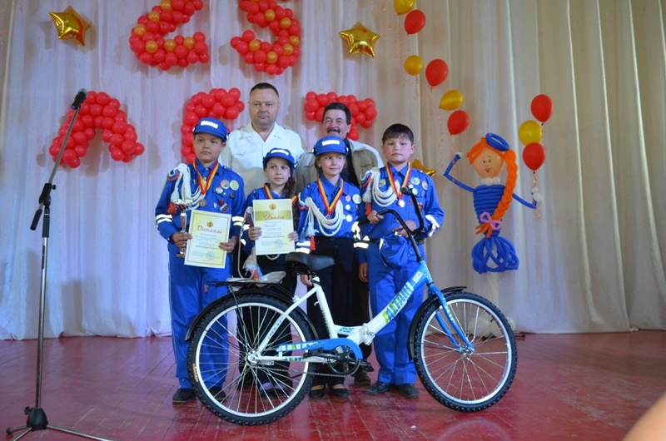
Отряды ЮИД создаются на базе и из числа учащихся учреждений образования при поддержке ОГИБДД УВД и других заинтересованных
организаций.
2. Цели и задачи
Создание отрядов ЮИД осуществляется с целью организации, проведения работы с детьми по профилактике детского дорожно-транспортного травматизма, пропаганды безопасного поведения на дороге, развития ответственности в обеспечении безопасности жизнедеятельности, воспитания правовой культуры. Основными задачами данной работы является: изучение ПДД детьми, расширение, развитие знаний, умений в области БДД, воспитание соответствующих навыков поведения, использования их в повседневной жизни, профессиональная ориентация учащихся.

3. Организация работы и структура отрядов ЮИД
Руководитель отряда ЮИД назначается приказом руководителя МОУ. Руководитель отряда ЮИД работает в тесном взаимодействии с сотрудниками ОГИБДД и других заинтересованных организаций. Периодичность проведения занятий устанавливается руководителем учреждения.
Отряд ЮИД создается при наличии 10-12 членов и более из числа учащихся учреждения в возрасте от 8 до 14 лет. Возможно создание нескольких отрядов ЮИД в одном учреждении по возрастным группам.
Руководитель отряда разрабатывает и ведет следующую документацию:
- положение об отряде ЮИД;
- тематический план занятий;
- план проведения мероприятий по БДД;
- журнал посещаемости.
В конце учебного года готовит краткий отчет реализации планов, анализирует деятельность отряда ЮИД.

4. Форма участников отрядов ЮИД и удостоверение
Форма членов отрядов ЮИД изготавливается из плотной ткани синих оттенков и состоит из комплекта: китель, брюки - для мальчиков, юбка - для девочек, пилотка, галстук. В форменном обмундировании используется металлическая фурнитура, а также аксельбант, ремень, портупея. Под кителем -белая рубашка без декоративной отделки.
Удостоверение члена отряда ЮИД представляет собой плотную книжечку размером 9х6 см с фотографией 2х3 см. Удостоверение выдается члену отряда по решению Совета ЮИД.

5. Разделы работы
В зависимости от уровня знаний, умений и возрастных особенностей, а также с учетом положений членов отряда ЮИД, проводится следующая работа по разделам:
- изучение ПДД;
- вождение и техническое обслуживание велосипеда;
- оказание первой медицинской помощи;
- история ЮИД;
- основы страхования;
- агитбригада;
- оформительская работа.

Раздел «Изучение Правил дорожного движения» направлен на углубленное изучение Правил дорожного движения, дорожных знаков, разбор дорожных ситуаций. В данный раздел также входят практическая работа по предупреждению ДТП (проведение рейдов с детьми по выявлению нарушителей ПДД, проведение агитационно-профилактической работы).
Раздел «Вождение и техническое обслуживание велосипеда» включает в себя умение управлять велосипедом, преодолевать полосу препятствий, а также умение находить неисправности в велосипеде и устранять их.
Раздел «Оказание первой медицинской помощи» направлен на приобретение детьми навыков и умений оказания первой доврачебной помощи пострадавшим при ДТП.
Раздел «История ЮИД» расширяет кругозор, углубляет знания участников отряда ЮИД по безопасности дорожного движения, истории возникновения, развития ПДД, автотранспорта, его создателей, истории ЮИДовского движения.
Раздел «Агитбригада» включает в себя проведение массовой агитационно-пропагандистской, разъяснительной работы по БДД в детских образовательных учреждениях, развитие творческих, актерских способностей у детей, сценического мастерства.
Раздел «Оформительская работа» развивает художественные способности, навыки оформления плакатов, стенных газет, листовок, декораций к спектаклям по БДД, а также работу по изготовлению пособий, оформлению уголков БДД в образовательных учреждениях.

6. Проведение мероприятий
Реализация знаний, полученных детьми в отрядах ЮИД по перечисленным разделам работы, осуществляется в практической деятельности при проведении различных мероприятий, конкурсов, соревнований по БДД, в том числе ежегодных районных слетов ЮИД.

КАБИНЕТ ПО ПРАВИЛАМ ДОРОЖНОГО ДВИЖЕНИЯ
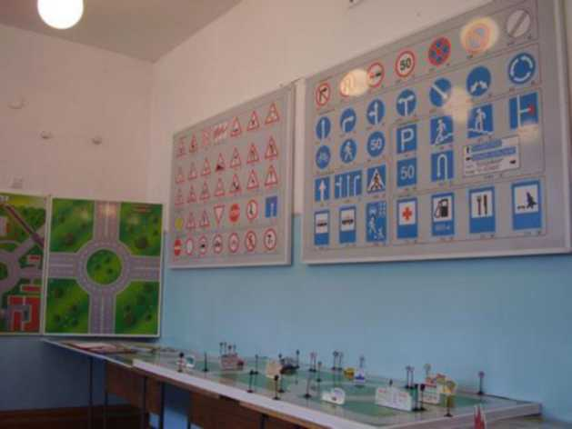
Для проведения занятий по Правилам дорожного движения целесообразно иметь специальный кабинет по Правилам движения.
Создание учебного кабинета ПДД, оснащенного в полном соответствии с учебно-методическими требованиями, дело трудоемкое и дорогостоящее. Поэтому будет рационально эту работу осуществлять поэтапно, по мере возможностей. Значительную часть пособий и оборудования можно изготовить и осуществить оснащение ими кабинета силами учащихся, используя уроки рисования, черчения, труда, кружковые занятия, помощь родителей, сотрудников ГИБДД.
Для оборудования такого кабинета требуется обычная классная комната. В кабинете устанавливаются столы и стулья из расчета одновременной посадки 35 учащихся.
На лицевой стороне класса устанавливаются классная доска и экран для демонстрации диафильмов и кинофильмов. На доске укрепляются указка и коробка для мела, в которой, кроме обычного мела, обязательно должны быть цветные мелки для вычерчивания схем дорожного движения.
Выше классной доски в несколько рядов устанавливаются электрифицированные дорожные знаки, закрытые матовым стеклом. Включение знаков осуществляется со стола учителя, для чего на нем устанавливается пульт управления подсветкой дорожных знаков.
Для показа различных учебно-наглядных пособий на столе учителя устанавливается демонстрационное устройство.
По обе стороны классной доски укреплены вешалки с зажимами для таблиц и плакатов.
Ниже классной доски устанавливаются две плакатницы для хранения таблиц, агитационных и пропагандистских плакатов.
Макет-доска с металлическим основанием может быть размещена на стене рядом с классной доской, а если место не позволяет, то доска с металлическим основанием может подвешиваться непосредственно на доску (как подвешивается экран). Она может быть установлена также и на специальном столе, на котором следует предусмотреть возможность наклона доски для удобства обзора ее учащимися.
Комплект макет-доски включает:
- Планшет из листовой стали толщиной ~0,8 мм (на фанерном или рамном основании). На планшете должно быть изображение основных типов перекресток и дорог. В зависимости от размеров планшета это может быть одна общая схема с несколькими перекрестками или несколько сменных планшетов с изображением отдельных перекрестков.
- Макет (на магнитах) транспортных средств: автомобили разных типов и назначений, трамваи, троллейбусы, мотоциклов, велосипеды, пешеходы.
- Макеты (на магнитах) светофоров и регулировщиков.
- Дорожные знаки (желательно на магнитах).
С левой стороны кабинета в проемах между окнами устанавливаются два щита: «Рулевое управление» и «Тормоза» для изучения требований безопасности движения к механизмам управления автомобилем.
На задней стене класса устанавливается витрина для литературы по безопасности движения. В специальные желоба, параллельно укрепленные на правой стороне, устанавливаются таблицы «Атомобили», «Мотоциклы», «Городской электротранспорт», «Сельскохозяйственные самоходные машины», «Велосипеды и мопеды». Здесь же устанавливают электрифицированную схему (щип) автомобиля с указанием механизмов и приборов, влияющих на безопасность движения.
У задней стены кабинета устанавливается застекленный шкаф-стеллаж для хранения светофоров, кинопроекционной аппаратуры, столика для него и других наглядно-учебных пособий и оборудования. На окнах устанавливается затемнение.
Размещение оборудования и его внешний вид должны отвечать всем требованиям технической эстетики и создавать максимальные удобства для проведения занятий и внеклассной работы.

ОБОРУДОВАНИЕ КАБИНЕТА ПО ПРАВИЛАМ ДВИЖЕНИЯ

В кабине устанавливаются ученические двухместные столы. В каждый стол укладывается набор по Правилам дорожного движения. Такой набор служит для практического изучения Правил дорожного движения. При помощи набора создаются различные дорожные ситуации, возникающие на дорогах в процессе движения транспортных средств и пешеходов.
Движение транспорта на прилагаемых в наборе схемах регулируется макетами светофора и фигурками регулировщиков, а также дорожными знаками.

Таблицы (плакаты)
В качестве плоскостных изобразительных пособий при изучении Правил дорожного движения используются таблицы и плакаты, которые периодически выпускаются центральными издательствами и распространяются через торговую сеть. Для сохранности таблицы рекомендуется наклеить на картон и хранить их в плакатницах в горизонтальном положении.

Действующие модели светофора
Комплект действующих моделей светофоров настольного типа, изготовленных по образцам натуральных светофоров современной конструкции, применяется для регулирования движения на дорогах. В комплект входят модели светофоров 4-х типов: трехсекционный, четырехсекционный с дополнительной секцией с правой стороны, пятисекционный с дополнительными секциями слева и справа, пешеходный светофор.
В каждой секции и автомобильном патроне на штифтах - однонитевая (автомобильная) лампа мощностью 3-6 ватт.
Электропитание моделей светофоров осуществляется от осветительной сети напряжением 127 или 220 вольт, через понижающий трансформатор (ТБ-30) на 12 вольт или от автомобильной аккумуляторной батареи. Понижающий трансформатор входит в комплект. Заменять лампочки другими (большей мощности) не рекомендуется, так как могут повредиться светофильтры из ацетатной пленки.
Посредством четырех моделей светофоров можно создать все комбинации световых сигналов, применяемых при регулировании движения.

Пешеходный светофор
Пешеходный светофор с вызывающим устройством. Такие светофоры устанавливаются на пешеходных переходах через улицу с переключением световых сигналов пешеходами. На колонке такого светофора устанавливаются вызывное устройство и световое табло «Ждите» с кнопкой «Переход».
При нажатии пешеходом кнопки «Переход» устройство производит переключение сигнала светофора. Для пешеходов включается сигнал «Идите», для транспорта - красный свет.
После перехода пешеходами улицы автоматически включатся зеленый сигнал светофора для транспорта.
Светофоры необходимы для занятий с учащимися 1 -9 классов. Изготавливаются на уроках технического труда в школьных мастерских или на занятиях кружков.

Набор дорожных знаков
Набор дорожных знаков служит для проведения занятий о теме «Дорожные знаки». Набор цветных дорожных знаков размером 300х300 мм изготовлении типографским способом на плотной бумаге.

Жезлы регулировщика
Для теоретических и практических занятий, бесед, игр и соревнований учителю требуются также жезлы регулировщика, которые можно изготовить в школьных мастерских.

Стол-макет
Крышку стола-макета с рельефом города целесообразно выполнить из листовой стали.
Те места, на которых будут установлены строения, зеленые насаждения и т.п., закрываются фанерой.
Для изготовления макетов города используются фанера и картон. Окраску рельефа удобно производить присыпками из древесных опилок, окрашенных в нужный цвет. Это выполняется так: в скипидаре или керосине разводится в небольшом количестве масляная краска. Предварительно просеянные опилки высыпаются в раствор и затем просушиваются на воздухе. Чтобы опилки закрепить на поверхности макета, покрытого фанерой, надо его предварительно окрасить лаком или столярным клеем и через сито посыпать опилками. В качестве присыпок можно использовать тертый кирпич, песок, мелкую гальку.
Дома и другие постройки изготавливаются из деревянных брусков, картона, фанеры, оргстекла т. п. Строения и постройки окрашиваются масляными или нитрокрасками.
Проезжая часть улиц и дорог может быть окрашена тонким слоем непосредственно по металлу после высыхания краски. Белой или желтой краской наносятся линии разметки.
При помощи макетов, вмонтированных в модели автомобилей, и средств регулирования они удерживаются на общем макете.
Макет можно электрефицировать низковольтным оборудованием (с автоматической подачей различных сигналов) и т. п. Эту работу может произвести электротехнический кружок (кружок автоматики) школы или внешкольного учреждения.

Стол-макет
Крышку стола-макета с рельефом города целесообразно выполнить из листовой стали.
Те места, на которых будут установлены строения, зеленые насаждения и т.п., закрываются фанерой.
Для изготовления макетов города используются фанера и картон. Окраску рельефа удобно производить присыпками из древесных опилок, окрашенных в нужный цвет. Это выполняется так: в скипидаре или керосине разводится в небольшом количестве масляная краска. Предварительно просеянные опилки высыпаются в раствор и затем просушиваются на воздухе. Чтобы опилки закрепить на поверхности макета, покрытого фанерой, надо его предварительно окрасить лаком или столярным клеем и через сито посыпать опилками. В качестве присыпок можно использовать тертый кирпич, песок, мелкую гальку.
Дома и другие постройки изготавливаются из деревянных брусков, картона, фанеры, оргстекла т. п. Строения и постройки окрашиваются масляными или нитрокрасками.
Проезжая часть улиц и дорог может быть окрашена тонким слоем непосредственно по металлу после высыхания краски. Белой или желтой краской наносятся линии разметки.
При помощи макетов, вмонтированных в модели автомобилей, и средств регулирования они удерживаются на общем макете.
Макет можно электрефицировать низковольтным оборудованием (с автоматической подачей различных сигналов) и т. п. Эту работу может произвести электротехнический кружок (кружок автоматики) школы или внешкольного учреждения.

Библиотечка с литературой по безопасности движения
Очень большое значение имеет оформление и размер учебного пособия. Эти пособия используются как учителем, так и учащимися в качестве справочного или иллюстрированного материала на занятиях.
Так при изготовлении текстовых плакатов, диаграмм, графиков или таблиц наиболее благоприятны желто-зеленый, зелено-голубой и частично синий цвет. Хорошо воспринимается сочетание черных букв и желтого фона, красных букв и зеленого фона. Все чертежы, схемы и плакаты следует выполнить на листах одного стандартного размера цветными красками или фломастерами.
Размеры наглядных пособий выбирают в зависимости от особенностей и площади стен помещения.
Наряду с настенными пособиями можно изготовить альбомы в соответствующем художественном оформлении.
Рисунки, схемы, графики лучше делать на листах бумаги (ватмане) форматом 297 х 420 (Ф.12), 420 х 594 (Ф.22) или 694 х 841 (Ф.24).
Поле рисунка (схемы) нужно располагать так, чтобы по краям рисунка оставалось не менее 20 мм. Если рисунки (схемы) будут использоваться для изготовления альбома, поле с левой стороны должно быть не менее 40 мм. Границей поля рисунка (схемы) служит рамка в виде черной линии, толщиной 0,2 мм. Желательно, чтобы все листы альбома были из одного сорта бумаги.
Большое значение наглядности обучения придавал еще К.Д. Ушинский, который считал, что «облекая учение в формы, краски, звуки мы делаем его доступным ребенку».
Считается, что отсутствие наглядности в обучении снижает его эффективность до 10%. Близко к этому значению оказывается и качество наглядных пособий. Поэтому высокими должны быть требования не только к содержанию, но и к качеству учебных наглядных пособий.
Что касается учебных наглядных пособий по ПДД, то требования к ним должны быть высоки еще и потому, что они должны работать на укрепление доверия к ним, на их высокий авторитет.
При отсутствии в школе возможности иметь отдельный кабинет ПДД, следует организовать в кабинете ОБЖ или в других классных помещениях уголок ПДД. Таких уголков ПДД лучше иметь несколько, лучше - если каждый учебный класс (особенно в начальной школе) будет иметь в своем помещении свой уголок ПДД.
Что касается оснащения уголка оборудованием, учебными и методическими пособиями, то это должно быть оборудование и пособия из перечня, необходимого для кабинета. Их состав определяется возможностями школы, но должен обеспечивать для занятий необходимый минимум.
Поскольку школ, располагающих кабинетами ПДД, в районных пока еще мало, следует организовать посещение имеющихся кабинетов учащимися других школ.

Плакат, листовки, брошюры. Настольные игры
Фабриками игрушек выпускаются игры по Правилам дорожного движения, которые рекомендуется использовать на занятиях в младших классах для закрепления знаний по Правилам движения: «Учись вождению», «По городу», «Открой глаза», «За рулем», «Дорожные знаки», «Твои знакомые», «Маленький шофер», «Светофор», «Пешеход», «Автотрасса».
Игры распространяются через торговую сеть.
По вопросам организации школьных кабинетов по Правилам движения учителя и другие работники школ должны обращаться к сотрудникам Государственной инспекции. В их лице они всегда найдут помощников и советчиков.
За сохранность оборудования кабинета должны нести ответственность заместитель директора школы или назначенный руководством школы из числа учителей.
У выхода из школы желательно установить световое табло, предупреждающее о необходимости соблюдения Правил дорожного движения, информирующее о состоянии дороги, о погоде.
В вестибюле школы необходимо оборудовать стенд для вывешивания плакатов, листовок по Правилам дорожного движения, сообщений ГИБДД и отряда ЮИД, графиков дежурств патруля.
Занятия в хорошо оборудованном кабинете по Правилам движения помогут вооружить будущих водителей и пешеходов запасом знаний и умений по безопасности движения, благодаря которым они смогут вовремя распознавать и решать все опасные ситуации в дорожной обстановке и безошибочно на них реагировать.

